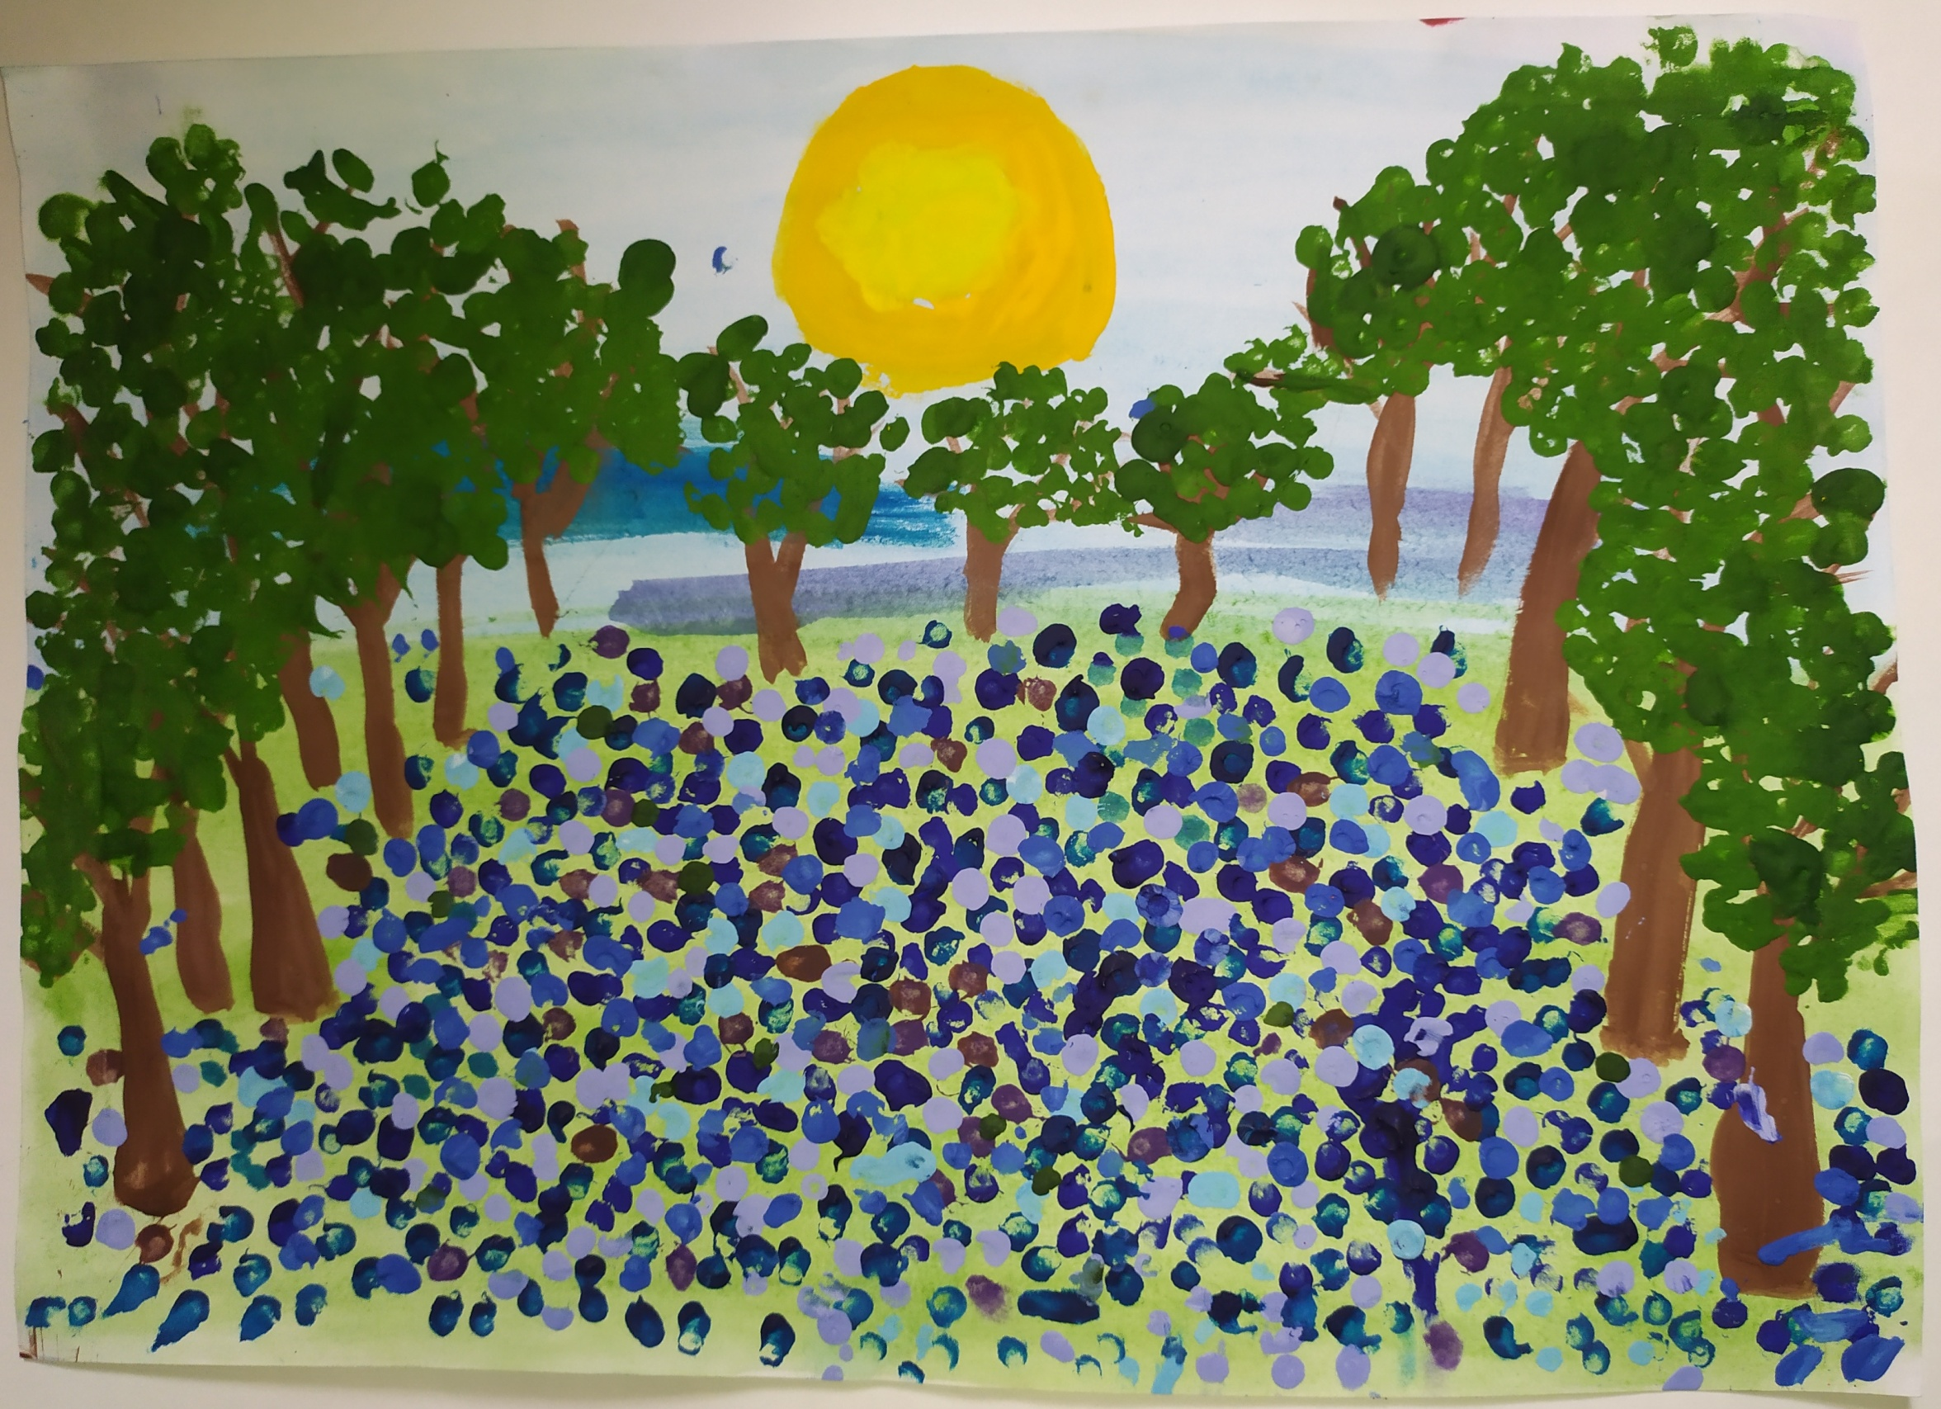

МБДОУ «Детский сад «Солнышко» с. Новоандреевка»

«Наш край – природы чудное творенье»

Остапенко Виктория 5 лет